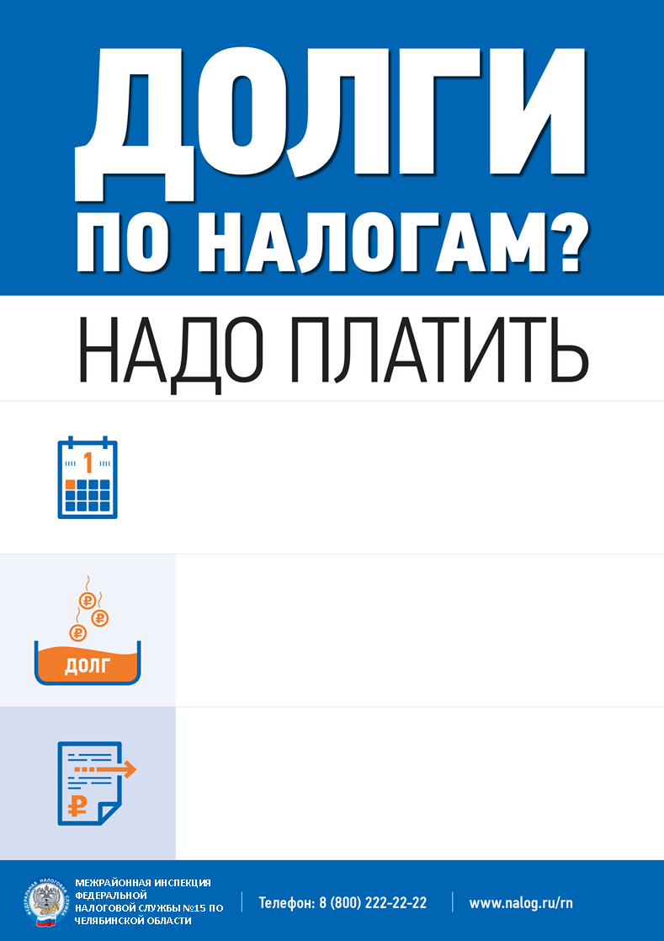

Если Вы не оплатили налоги до этой даты — Вы должник. Пени будут расти каждый день. Даже в выходные.

**3 ДЕКАБРЯ** наступает срок оплаты налогов на землю, транспорт и имущество.

Вся информация есть в налоговом уведомлении.

Вам направят требование об уплате налогов. Если не заплатите и по нему, то налоговый орган будет вынужден подать на Вас в суд.

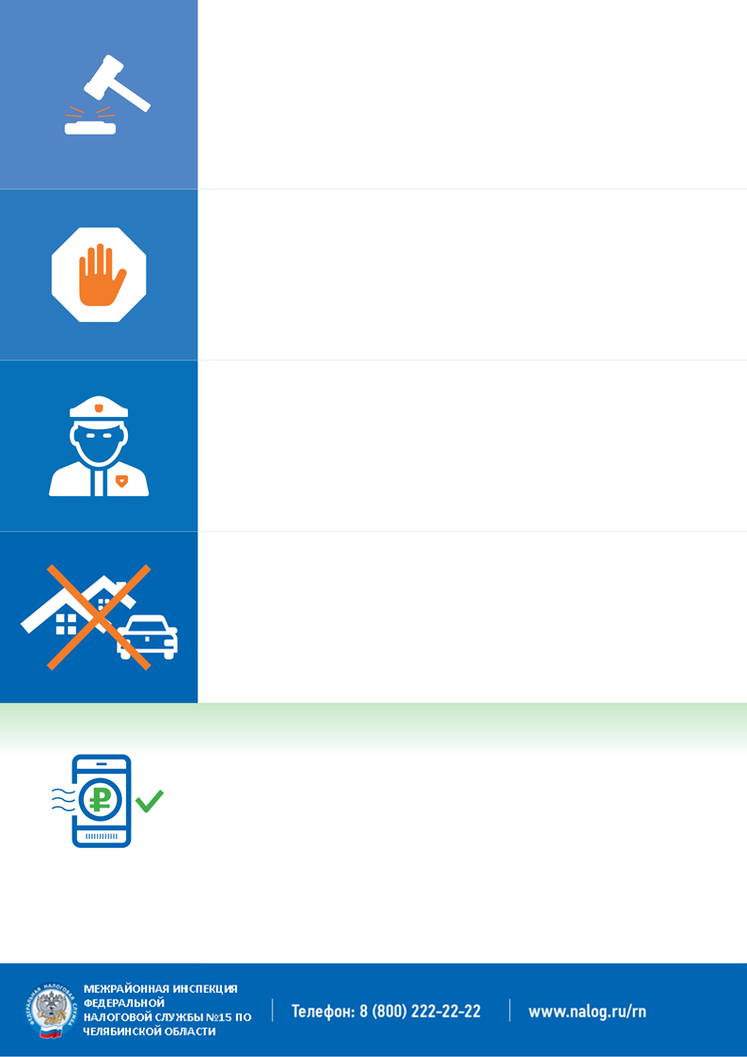

**НЕ ДОПУСКАЙТЕ ЗАДОЛЖЕННОСТИ.**

Погасить долг можно в «Личном кабинете» на сайте www.nalog.ru, в мобильном приложении «Налоги ФЛ», в любом почтовом и банковском отделении.

На Ваше имущество наложат арест и продадут его в счет погашения долга.

Суд примет решение о взыскании налога в принудительном порядке.

Если задолженность превысит 10 000 руб., то Вас не выпустят за границу Российской Федерации.

Долг взыщут судебные приставы, работодатели или банки. Вдобавок спишут исполнительский сбор (7% от суммы долга).